**Содержание**

1. Географического положение
2. Административно-территориальное деление
   1. Информация о стране
   2. Флаг и герб
   3. Столица страны
3. Население, язык, религия
4. История страны
5. Признаки страны
6. Национальные праздники Норвегии
7. Особенности национальной кухни Норвегии.
   1. Традиционные норвежские блюда и их рецептура
   2. Праздничные блюда
8. **Географическое положение**

Норвегия расположена между 58° и 73° северной широты и 4° и 39° восточной долготы. Её территория тянется узкой полосой (самая широкая часть — менее 420 км) вдоль северо-западного побережья Скандинавского полуострова.

С востока и юго-востока Норвегия граничит со Швецией (на протяжении 1630 км), Финляндией (760 км) и Россией (196 км). С северо-запада её омывает Норвежское море, с северо-востока — Баренцево море, а с юга — Северное море.

Некоторые острова, принадлежащие этому государству, находятся на большом удалении от Скандинавского полуострова:

архипелаг Свальбард (Шпицберген и близлежащие острова) в восточной части Норвежского моря; Ян-Майен между Гренландским и Норвежским морями; остров Буве у побережья Антарктиды;

1. **Административно-территориальное деление**

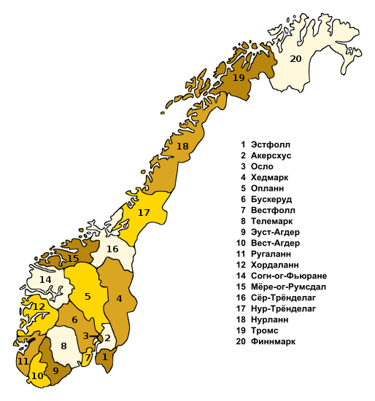

Норвегия подразделяется на 19 фюльке, которые объединяются в 5 основных неофициальных регионов:

* Нур-Норге (Северная Норвегия):
* фюльке Нурланд — административный центр: Будё;
* фюльке Тромс — административный центр: Тромсё;
* фюльке Финнмарк — административный центр: Вадсё;
* Трёнделаг (Центральная Норвегия):
* фюльке Нур-Трёнделаг — административный центр: Стейнхьер;
* фюльке Сёр-Трёнделаг — административный центр: Тронхейм;
* Вестланн (Западная Норвегия):
* фюльке Мёре-о-Румсдал — административный центр: Молде;
* фюльке Согн-ог-Фьюране — административный центр: Лейкангер;
* фюльке Хордаланн — административный центр: Берген;
* фюльке Ругаланд — административный центр: Ставангер;
* Эстланн (Восточная Норвегия):
* фюльке Осло — административный центр: Осло;
* фюльке Акерсхус — административный центр: Осло;
* фюльке Эстфолл — административный центр: Мосс;
* фюльке Бускеруд — административный центр: Драммен;
* фюльке Вестфолл — административный центр: Тёнсберг;
* фюльке Телемарк — административный центр: Шиен;
* фюльке Хедмарк — административный центр: Хамар;
* фюльке Оппланн — административный центр: Лиллехаммер;
* Сёрланн (Южная Норвегия):
* фюльке Эуст-Агдер — административный центр: Арендал;
* фюльке Вест-Агдер — административный центр: Кристиансанн.

Каждая фюльке подразделяется в свою очередь на несколько коммун. Общее число коммун Норвегии — 432.

Другие территории Норвегии в число фюльке не входят и на коммуны не разделяются. Архипелаг Шпицберген (Свальбард) с административным центром в Лонгьире, а также остров Ян-Майен являются владениями Норвегии; управление Ян-Майеном осуществляет администрация Нурланна. Остров Буве является зависимой территорией Норвегии. Остров Петра I и Земля Королевы Мод в Антарктиде, территориальные претензии на которые предъявляет Норвегия, также относятся ею к числу своих зависимых территорий.

**2.1 Информация о стране**

Норвегия — унитарное государство, основанное на принципах конституционной монархии и парламентской демократии. В стране действует конституция 1814 года с рядом позднейших поправок и дополнений. Король является главой государства и исполнительной власти. Королём Норвегии с 1991 года является Харальд V. Высшим законодательным органом страны является двухпалатный парламент — Стортинг.

6 октября 2009 года Норвегия возглавила список самых развитых и благополучных стран мира. Это утверждается в ежегодном отчете ООН об уровне жизни в 182 государствах.

**2.2 Флаг и герб**

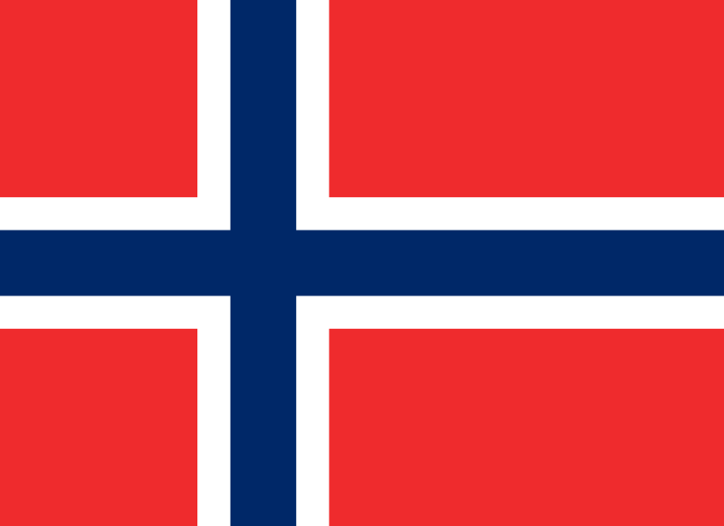

Флаг Норвегии

Красное полотнище с синим скандинавским крестом на белой подкладке.

С 1748 года по 1814 год в условиях датско-норвежской унии норвежские корабли ходили под датским флагом (Даннеброгом). В 1814 году, когда королем Норвегии стал король Швеции, норвежцы получили право использовать этот флаг, добавив к нему норвежского золотого льва, увенчанного короной и держащего секиру. Но борьба за свой флаг продолжалась, и в 1821 году парламент принял новое оформление флага: Даннеброг с тёмно-синим крестом на белой подложке. Такое сочетание красного, белого и синего следует за французским триколором, что в то время считалось символом свободы. Крест является общим символом флагов Дании и Швеции.

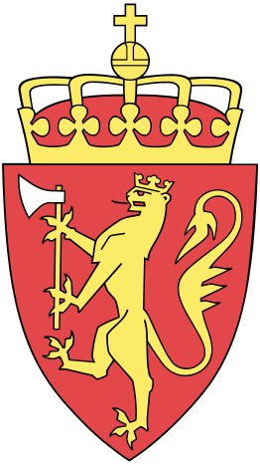

Герб Норвегии

Один из главных государственных символов страны. Представляет собой червленый щит с золотым коронованным львом, держащим в передних лапах серебряную секиру с золотой рукоятью, увенчанный королевской короной. Глава государства использует особый личный герб, имеющий мантию, знаки ордена Святого Олафа и норвежскую королевскую корону. Норвежский герб — один из старейших в Европе. В современном виде известен с 1285 года, по серебряному пенни короля Эрика Магнуссона.

* 1. **Столица страны**

Осло - столица и самый крупный город Норвегии.

Начало Осло относится к 1050, когда король Харальд III основал Opslo или Oslo (позже — предместье); это поселение сгорело до основания в 1624, и тогда Кристиан IV перевёл жителей на место нынешнего Осло (ближе к крепости Акерсхус), став, таким образом, её фактическим основателем; новое местечко было усилено перестройкой крепости Акерсхус (норв. Akershus), известной с 1290х гг., служащей позже для помещения немногочисленного гарнизона; здесь же хранятся и коронационные инсигнии норвежские.

Во время владычества датчан Христиания была лишь незначительным городком, своим быстрым ростом и дальнейшим развитием она обязана соединению Норвегии со Швецией после наполеоновских войн, и возвышению на степень столицы, причём не без влияния осталось и географическое положение её на обращенном к югу, то есть к центру Европы, морском берегу.

Кристиан II Датский потерпел здесь сильное поражение в 1523; Карл XII безуспешно осаждал крепость Акерсхус в 1716 и выжег при этом весь город. Город быстро развивался в XIX веке и к середине столетия обошёл по числу жителей Берген. В этот период застраивается пышными зданиями национального театра, парламента и т. п. главная городская магистраль — улица Карла Йохана.

После восстановления норвежской государственности (1905) Христиания приобретает статус столицы королевства. Историческое название было возвращено городу в 1925 году. В 1952 году в Осло прошли зимние Олимпийские игры.

Достопримечательности:

* Площадь Эйдсволл со статуей поэта Вергеланна
* Студенческая роща
* Ботанический сад
* Конная статуя короля Карла-Юхана
* Статуи Свейгора и Кристиана IV (работа Якобсена)
* Церковь Гамле-Акерс-Кирке — древнейшая, упоминаемая уже в хрониках 1150 г
* Крепость Акерсхус (XIII—XVIII вв)
* Дворец норвежских королей, богато украшенный произведениями норвежского искусства и окруженный прекрасным парком
* Здание Стортинга
* Ложа «вольных каменщиков»
* Епископская резиденция
* Городская ратуша
* Парк скульптур Вигеланда
* Олимпийский трамплин Хольменколлен
* Оперный театр
* Музеи:
* Музей Мунка
* Музей Кон-Тики
* Фрам
* Музей кораблей викингов
* Национальный музей искусства, архитектуры и дизайна

1. **Население, язык, религия**

Норвегия — наименее населённая из стран Европы. Плотность населения 12 чел./км². Однако размещение населения крайне неравномерное. Свыше 1/5 населения сосредоточено на юге Норвегии, на узкой прибрежной полосе вокруг Осло-фьорда (1/2) и Тронхеймс-фьорда. Более 80 % населения сосредоточено в Южной, Западной и Восточной Норвегии, причём в последней — почти половина. Городское население — 78 %, в том числе свыше 1/5 в столичной агломерации. В районе Осло-фьорда сосредоточена примерно треть населения страны. Другие крупные города — Берген, Тронхейм, Ставангер, Берум, Кристиансанн, Фредрикстад, Тромсё и Драммен.

Мононациональная страна: норвежцы составляют 95 %. Самым крупным национальным меньшинством являются саамы (около 40 тысяч человек, точные подсчёты затруднены, кроме них проживает пять других национальных меньшинств — квены (норвежские финны), шведы, русские, цыгане и евреи. С начала 1990-х годов в стране продолжается рост иммиграции и появилось значительное количество иммигрантов, в том числе русских.

Официальный язык — норвежский. В ряде коммун Тромса и Финнмарка равный с ним статус имеет саамский. Классический литературный норвежский язык — букмол или риксмол — сложился на базе датского языка во время господства Дании над Норвегией (1397—1814). В конце XIX века в противовес букмолу на основе сельских норвежских диалектов с примесью средневекового древненорвежского был создан новый литературный язык — ланнсмол или нюношк. Ланнсмол получил формальное признание в XIX веке. Его создателем был лингвист Ивар Осен. И букмол, и нюношк считаются равноправными литературными языками, но первый распространен гораздо больше и является основным языком приблизительно для 85—90 % жителей Норвегии. Нюношк наиболее распространён в Вестланне, где проживают около 87 % его носителей и он широко используется в сельских районах. В первой половине XX века официально проводилась «политика сближения» нюношка и букмола с целью в перспективе создать «общенорвежскую» норму, однако в 1966 году от этой политики было решено отказаться.

Государственной религией Норвегии является евангелическое лютеранство. По закону, король Норвегии и по меньшей мере половина министров должны исповедовать лютеранство. По состоянию на 2006 год, согласно официальной статистике, 3 871 006 человек или 82,7 % населения принадлежат к государственной Церкви Норвегии. Однако, лишь около 2 % населения регулярно посещают церковь. Ещё 403 909 человек, или 8,6 % населения по состоянию на 2007 год принадлежат к иным конфессиям и учениям. Среди них наиболее многочисленными являются приверженцы ислама (79 068 человек или 1,69 % населения), Римско-католической церкви (51 508 человек или 1,1 %) и пятидесятничества (40 398 человек или 0,86 %). В первой половине 90-х были распространены сатанинские группировки, которые занимались поджогами христианских церквей. В стране официально зарегистрирована община неоязычников Foreningen Forn Sed.

1. **История страны**

Первые поселенцы на территории Норвегии появились, возможно, 10.000 -11.000 тысяч лет назад. Люди расселялись в основном вдоль моря, которое и кормило их. Кроме этого, они занимались охотой. Приблизительно через пять тысяч лет, предки норвежцев уже занимались земледелием и скотоводством. Однако на севере, по-прежнему, лишь охота и рыболовство давали жизнь людям. Селения обычно располагались так, чтобы как можно меньше обнаруживать свое присутствие (на этот счет у норвежцев бытует шутка о том, что лучший сосед тот, которого не видно). Некоторое время эти небольшие группы так и жили: независимо друг от друга и от целого мира. Красивая, но холодная природа (а в то время здесь было еще холоднее) делала нелегким выживание человека на территории нынешней Норвегии. Постепенно земледелие развивалось, поселения приобретали устойчивый характер. В четвертом веке н. э. в Норвегии появляются некоторые германские племена (ругии, хорды). Быть может, вторжение этих иноземцев привело к началу Эры Викингов? Как бы то ни было, к семисотому году все земли были исследованы, неравенство укрепилось, и общество было поделено на хозяев и слуг. Соседская вражда была забыта, ладьи построены и ярость находилась на кипящей отметке. Викинги были готовы покорить Европу, завоевать Британию, основать Россию (или к этому причастны все же шведы?) и открыть Америку.

... Три норвежских корабля приплыли в Англию. Представителя короля, отправившегося к ним викинги, в свойственной им манере, убили. Это было первым упоминанием в Англо-Саксонской хронике о вторжении викингов. Следующее нападение 8 июня 793 года, было совершено на один из монастырей, существовавшего тогда на территории нынешней Британии, королевства Нортумбрия. Викинги напали на беззащитных монахинь и монахов, убили некоторых, забили их скот, нагрузив провизией свои корабли... Сага Викингов началась...

Первоначально, они поселились на Шетландских и Оркнейских островах. Оттуда они направились на север к Фарерам и на юг к Северной Шотландии. К 820 году всё ирландское побережье было заселено викингами. Всякий, кто оказывался на их пути, бесцеремонно выгонялся. Даже теперь, на Шетландских островах существует около 100.000 мест с норвежскими названиями! А фермеры здесь говорили на норвежском языке вплоть до начала 19 века!

Вояжи завоеваний продолжились на юге, по рекам Франции, в Испании, в Средиземноморье. Во Франции и Южной Европе норвежские викинги действовали вместе с датчанами, в то время как в Константинополе, они повстречали шведов. Мало того, норвежцы в своих походах высаживались даже в восточной Африке, на территории нынешнего Марокко! К концу 9 века викинги держали в страхе всю Европу. К этому времени сами нападения переросли из разрозненных вылазок, в организованные, хорошо спланированные походы крупных отрядов. Свои завоевания викинги совмещали с торговлей всем тем (в том числе и невольниками), что им удавалось унести из захваченных территорий. Приблизительно в это же время намечается переход от грабежа и сбора дани, к заселению завоеванных земель. В Северной Франции викинги основывают герцогство Нормандия. Именно норвежцы заселяют Исландию и Гренландию. Достигают Америки...

Достоверно установлено, что первым норвежцем, ступившим на американский берег, был Лайф Эрикссон (хотя в действительности человека впервые открывшего Америку звали Бьярне Херолвссон, но он не удосужился сойти на берег!). Как сообщает норвежская сага, Лайф Эрикссон, первооткрыватель нового континента, вообще-то намеревался плыть в Гренландию (которая была открыта, кстати, его отцом - Эриком Рыжим), но попал в Америку. Вот как порой свершаются исторические события!

Эра Викингов продолжалась приблизительно до 1050 года. Наиболее сильное влияние она оказала на: королевство Дублин, поселения на Шетландских островах, Фарерах, Исландию, Оркнейское графство, и Гренландию. Как уже говорилось выше, около 1050 года походы викингов прекратились. Некоторые ученые спорят о причинах, побудивших викингов столь внезапно отказаться от того "благородного" дела, коим они занимались ни много, ни мало на протяжении 250 лет. В качестве версии-шутки можно выдвинуть идею о том, что когда норвежцы добрались до южных территорий, они (учитывая разницу в климате) подверглись влиянию солнца, и стали просто-напросто получать солнечный загар. Потемнение кожи им вовсе не понравилось, что и подвигло их на возвращение... В отличии причин, побудивших викингов отступить, причины по которым норвежцы положили начало завоеваниям более или менее известны: усиление знати, для которой военная добыча служила важным источником обогащения, относительная перенаселенность приморских территорий, нехватка земель, годных для обработки, развитие торговли...

Что же хорошего можно сказать о викингах в заключении? Неужели они были лишь варварами, сведущими только в убийствах, разорениях и насилии? Конечно же, нет! Не стоит забывать об их справедливых законах, активной торговле, искусстве кораблестроения, красивейших орнаментах... о мифологии, которую в наследство они оставили своим потомкам...

Временем, когда Норвегия начала приобретать черты единого государства, считается 9-10 вв. Приблизительно в 900 году король Харальд Прекрасноволосый (Harald Herfagre), подчинил себе властителей остальных местностей и стал и первым верховным правителем Норвегии. Приблизительно тогда же начинается христианизация Норвегии (по сути, она и была тем инструментом, при помощи которого делались попытки объединить страну). Необходимо сказать, что оба эти процесса проходили довольно медленно и встречали сопротивление народа. Норвежским королям противостояли знать и крестьяне, которые были себе на уме, и отстаивали свои патриархальные демократические порядки. В отношении этой страны справедливо сказать, что она была крещена огнем и мечом. Тех, кто не был не согласен с новыми порядками либо делали невольниками, либо просто уничтожали. Яркий пример - король Улаф Харальдсон, поплатившийся жизнью за чрезмерно приложенные усилия. Это, однако, не помешало после смерти получить ему статус святого. Более того - день 29 июля увековечен в его честь.

В результате борьбы, церковь была наделена большими земельными владениями, в то время как земли крестьянам раздавались в краткосрочное держание. Таким образом, у крестьянства того времени было противоречивое положение: они обладали личной свободой, правом участвовать в местных крестьянских собраниях (тингах), носить оружие, но одновременно с этим их положение было довольно шатким: крестьяне не были наделены прочными правами на землю, несли тяжелые государственные повинности. Такая ситуация была причиной раздоров. Наиболее серьезной попыткой переменить положение вещей, было восстание 1184 года, в результате которого на престол попал самозванец Сверрир. Однако ему не удалось сделать ничего кардинального. Сверрир отменил привилегии церкви, попытался поставить церковь в зависимость от королевской власти. Впрочем, последователи Сверрира примирились с церковью, и борьба прекратилась.

Постепенно, феодализм в Норвегии окреп. Тинги, из органов местного самоуправления превратились в органы, подконтрольные королю, было принято общегосударственное уложение - "Ландслов", в 1262-1264 к Норвегии отошли Оркнейские и Шетландские острова, Гренландия, Исландия, были подчинены саами.

Однако, небогатая с точки зрения естественных ресурсов, страна довольно долго жила натуральным хозяйством, города и торговля оставались неразвитыми, что способствовало укреплению ганзейских купцов. В довершении всех бед, в 1347-1350гг. на Норвегию обрушилась эпидемия чумы, унесшая значительную часть населения. Пожалуй, ни одна страна не пострадала от черной смерти сильнее, чем Норвегия.

Эти обстоятельства привели к заключению унии со Швецией в 1319 году, с Данией в 1380, а в 1397 году - Кальмарской унии скандинавских королевств. Зависимость от Дании сохранялась вплоть до 19 века (в то время как Швеция вышла из унии в 1523 году). В 16 веке Норвегия была полностью превращена в датскую провинцию, в результате чего, датский король стал обладать половиной всех норвежских земель. За это время Норвегия утратила Оркнейские и Шетландские острова, Исландию и Гренландию. С самого начала унии, и далее, с течением времени, в стране росла борьба за независимость. Этому способствовало национальное самосознание норвежцев, экономический подъем государства. В результате сопротивления народа, датчане были вынуждены идти на некоторые уступки. К 19 веку, в Норвегии 75% крестьян были землевладельцами, неуклонно рос вывоз леса, рыбы, железа. Но, в целом, Норвегия оставалась государством бедным. Относительное же ее благополучие объяснялось тем, что Датско-Норвежское королевство оставалось нейтральным в европейских войнах, вплоть до 1807 года. Однако далее последовала Англо-датская война 1807-1814 года, и в Норвегии начался голод.

В этих условиях норвежское королевство освободили от датского иго, и обязали вступить в унию со Швецией. В этих чрезвычайных обстоятельствах, в стране было собрано Учредительное собрание, которое 17 мая 1814 года приняло основной закон страны. Данная конституция действует в Норвегии и по сей день, являясь одной из старейших в мире! Норвежский основной закон называют еще Эйдсволльской конституцией, - по названию местечка, в котором заседало Учредительное собрание (Эйдсволл находиться на юге страны, недалеко от столицы). Для того времени конституция содержала передовые идеи и положения. Ею, в стране учреждалась парламентарная монархия. Главой королевства провозглашался король, обладавшим правом отлагательного вето.

В честь принятия конституции был учрежден самый главный норвежский национальный праздник - День Конституции, отмечаемый 17 мая. Однако получить независимость в 19 веке норвежцам не удалось, так как летом 1814 года развернулась война со Швецией, которая вынудила Норвегию уступить и остаться в унии со своим "старшим братом" еще почти на сто лет. Отношения Норвегии и Швеции закреплялись специальным законом, по которому Норвегия получила внутреннюю самостоятельность. Именно на последующий период времени, приходится начало активной политической жизни норвежского общества. В 1884 организационно оформляются две ведущие политические партии страны: левая - Венстре, и правая - Хёйре. Тогда же складывается парламентарная система. В 1898 году при выборах в Стортинг начинает действовать правило - один человек - один голос. В 1913 к выборам допускаются женщины.

Стремление, с которым норвежцы желали независимости, находило выход во всем. В праве, к примеру, Норвегия была первой скандинавской страной, принявшей уголовный кодекс в 1842. Этим и многим другим, народ Норвегии старался показать свою самостоятельность. Одновременно с этим рос и международный престиж страны, чему способствовала деятельность Р. Амундсена, Ф. Нансена, Г. Ибсена, Э. Грига, Э. Мунка. И вот, в июне 1905 года, Стортинг единогласно расторгает унию со Швецией. В октябре 1905 года, проведенный референдум, подтвердил это решение. Норвегия становится самостоятельным государством...

В начале I-й мировой войны Норвегия объявила о своем нейтралитете. В 1920 году она получает остров Шпицберген. Далее грянул мировой экономический кризис, тяжко сказавшийся на положении норвежского народа. За первые три года, уровень производства сократился на 25%, 30% рабочих теряют свою работу, происходят массовые демонстрации, перемежавшиеся с беспорядками.

Во внешней политике Норвегия придерживается принципа невмешательства, и в начале II-й мировой войны заявляет о своем нейтралитете. Впрочем, это не помешало Германии 9 апреля 1940 года начать высадку своих войск на территории Норвегии. В этих условиях, правительство и король переехали в Великобританию. Большинству граждан страны не оставалось более ничего, чем смотреть как их край занимается немецкими солдатами - 10.000-ю тысячными силами немецкой армии, которые по истечению пяти лет возрастают на 300.000 человек. Естественно, какое-то сопротивление было оказано, - с апреля по июнь норвежская армия потеряла около 850 человек. Всего же, считается, что Норвегия утратила 10.000 человек. Вроде бы и не так много, если сравнивать с другими странами. Но для такой маленькой страны, эта потеря, явилась национальной катастрофой. В обществе, где каждый знает друг друга, потеря человека ощущается особенно остро и невосполнимо. Вообще же, нельзя говорить, что норвежцы с самого первого дня оккупации, все как один встали против немецких сил. Многие, просто ничего не предпринимали, или, во всяком случае, не предпринимали организованно. Какая-то часть населения была настроена вовсе не враждебно к пришельцам... Причины этого - разные. Возможно, положительную роль сыграло то, что немцами в Норвегии не было нанесено столь катастрофического урона, который был учинен в других странах. Может быть, значение имеет и тот факт, что норвежцы и немцы - народности немного сходные по культуре, языку, взглядам... И все же, говоря о "незначительном уроне", не стоит забывать о том, что север Норвегии пострадал довольно серьезно. Там, при отходе германских войск было разрушено 11.000 жилых домов, 420 магазинов, 53 отеля и гостиницы, 106 школ, 21 больница, 27 церквей и многое другое... Одним из результатов вторжения, кстати, явилось и то, что от немецких отцов норвежками было рождено около 9.000 детей...

После капитуляции Германии, в Норвегии потянулась череда разбирательств и судебных процессов, основным итогом которых стало наказание 46.000 (!) норвежцев, из числа национал-социалистической партии (в 1948 году, в их отношении была объявлена амнистия). Кроме этого, 12 немцев и 25 норвежцев было казнено. Среди последних, находился и Видкун Квислинг - глава норвежских нацистов.

Говоря о послевоенном развитии страны, необходимо сразу отметить три даты:

1949 - вступление в НАТО

23 декабря 1969 - добыча первого барреля нефти.

22 сентября 1972 - отрицательный ответ на референдуме, по вопросу вступления Норвегии в ЕС.

(в 1994 году на повторном референдуме, по тому же вопросу - то же решение)

Послевоенное развитие Норвегии характеризуется эволюционным развитием социальной и экономической жизни страны. С формального "вы" норвежцы переходят на более привычное "ты". Рабочая неделя постепенно сокращается, отпуска возрастают, наряду с инфляцией растет и заработная плата. В норвежскую экономику активно проникает иностранный капитал. Наконец, в начале 70-х в стране находят нефть - начинается новая эра, эра сдерживаемого удовлетворения от успехов, которых достигает Норвегия, прежде всего в экономической сфере. Из самого отсталого скандинавского государства, Норвегия, в конце концов, превращается в самое благополучное...

1. **Признаки страны**

**Национальные символы Норвегии:**

*Цветок*

Вереск пурпурный, который растет буквально по всей стране. Летом его мелкие лепестки розовеют повсюду - и на побережье, и в долинах, и высоко в горах.

*Животное*

Лось, как самый крупный и наиболее распространенный представитель животного мира Норвегии имеет полное право на почетную роль национального символа.

*Птица*

Оляпка, маленькая птичка отряда воробьиных, обитающая вблизи водоемов. Кормится она личинками насекомых, которые водятся в пресной воде. Для этого ей приходится нырять в реки и даже в бурные водопады. Птичка может находиться под водой целую минуту и гулять по дну.

1. **Национальные праздники Норвегии**

* 1 января - Новый год
* 21 января - День рождения Ее королевского высочества принцессы Ингрид Александры
* 6 февраля - День саамского народа
* 21 февраля - День рождения Его величества короля Харальда
* Подвижная дата в марте - апреле Вербное воскресенье
* Подвижная дата в марте - апреле Великий четверг
* Подвижная дата в марте - апреле Страстная пятница
* Подвижная дата в марте - апреле 1-й день Пасхи
* Подвижная дата в марте - апреле 2-й день Пасхи
* 1 мая - Общественный праздник
* 8 мая - День освобождения в 1945 г. (флаг-день)
* 17 мая - День Конституции (1814)
* Подвижная дата в мае - Вознесение Христово
* Подвижная дата в мае-июне - 1-й день Троицы
* Подвижная дата в мае-июне - 2-й день Троицы
* 7 июня - День расторжения унии со Швецией в 1905
* 4 июля - День рождения Ее величества королевы Сони
* 20 июля - День рождения Его королевского высочества крон-принца Хокона
* 29 июля - День смерти короля Олава Святого
* 19 августа - День рождения Ее королевского высочества крон-принцессы Метте-Марит
* 25 декабря - 1-й день Рождества
* 26 декабря - 2-й день Рождества

1. **Особенности национальной кухни Норвегии.**

Суровая природа и недоступность этой северной страны сделали ее кухню самобытной. Прежде всего, норвежцы уделяют основное внимание рыбным блюдам. Далеко за пределами страны славится норвежская сельдь, да и прочие рыбные деликатесы из Норвегии известны многим гурманам мира. Но сами норвежцы похвастаться обилием экзотических блюд в своем меню не могут. Большинство населения относится к еде как к средству поддержания жизни. Да и в самом деле, трудно назвать кашу - центральным блюдом на пиршестве, а вот норвежцы, не задумываясь, подают овсяную кашу со сметаной в качестве деликатеса.

Хотя в норвежской кухне нет ни одного национального блюда, которое вошло бы в международную кухню, однако и в этой стране есть кушанья, которые, ни в какой другой стране не умеют приготовить так вкусно, — конечно, если найдется искусный повар. Стоит учесть, что в Норвегии продаются продукты только норвежского производства.

В первую очередь, стоит помнить, что Норвегия - страна рыболовства, поэтому основная часть меню это рыба и другие морепродукты, прежде всего, лосось, который норвежцы называют семгой (lacks), из которого готовят огромное количество блюд: например, копченую лососину ("гравлакс"). Норвежцы умеют отличать рыбу, высушенную на скалах утесов, от высушенной на деревянных палках. Непосвященный же различает их только по отверстиям на рыбе, сушенной на палках.

Самым любимым видом рыбы для норвежцев является селедка. Здесь ее считают одним из основных продуктов питания. И, поверьте, есть большая доля правды в шутке: "Истинный норвежец ест селедку двадцать один раз в неделю". Сегодня весь мир знает норвежскую селедку под белым соусом. Сами же норвежцы называют ее сельдь "Осло". Это такие небольшие отварные рулеты (рольмопсы) из филе селедки под сливочным соусом со специями. Стоит отметить, что все эти блюда здесь употребляются как в горячем, так и в холодном виде.

В норвежской кухне так много рыбы, что можно забыть о том, что в ней есть место и мясу. Впрочем, зачастую в мясных рецептах тоже присутствует "морская тематика". Возьмем, к примеру, сьемансбифф. Это означает мясо по-флотски. Но есть также и чисто мясные блюда: различные стейки и бифштексы, жаркое и шницели, мясные похлебки с зеленью, блюда из мяса диких животных, таких как лось и северный олень, и птиц, например из куропаток. Мясные блюда обычно подаются с гарнирами из различных бобовых, капусты и каш.

Однако, все это современные заимствования, и в норвежской кухне есть достаточно своих фирменных блюд, например клопс. Что собой представляет клопс? Это клецки или маленькие котлетки из рыбного или говяжьего фарша в молочно-крахмальном соусе. Фарш для них готовится наподобие котлетного, с той лишь разницей, что лук кладется уже пассированным. В Норвегии есть поговорка, что "рыба любит плавать и в желудке". Поэтому к рыбному клопсу обычно подают в большом количестве пиво.

Каши и другие блюда из круп занимают важное место на столе. Их подают в любое время суток, не считая зазорным вводить даже в меню высококлассных ресторанов. Широк ассортимент продукции из картофеля, используемых в качестве, как самостоятельных блюд, так и в качестве гарнира.

Почти ко всем блюдам подается плоский хрустящий норвежский хлеб "кнеккбред", который выпекается из тонко раскатанного теста. Очень вкусны картофельные хлебцы "лефсе". На десерт обычно подается традиционная выпечка - различные кексы, булочки с фруктовыми наполнителями, яблочная запеканка с сухарями и сметаной "тислерт бондепикер", булочки с корицей "спиллингболлер", хлебцы с медом или даже блины "свелле".

Огромную роль в жизни норвежцев играет молоко. Это самая "пьющая молоко" нация на завтрак-обед-ужин и просто так. Всевозможные молочные продукты употребляются повсеместно и в огромном количестве.

Сыр из козьего молока в Норвегии готовят особенным способом brunost, и это норвежский фирменный сыр. Этот коричневый, сладковатый сыр неизвестен за пределами страны, но горячо любим норвежцами. Копченое или сушеное мясо (spekemat) в виде ветчины или сушеных сосисок - популярная летняя закуска в Норвегии. Spekemat обычно подают с тонким хрустящим хлебцем (также норвежским фирменным), сметаной и яичницей-болтуньей. Его обязательно стоит попробовать, особенно в сопровождении холодного норвежского пива и рюмкой-другой аквавита.

Что мне особо понравилось во взглядах на жизнь - это утверждение что не бывает плохой погоды, бывает плохая одежда! И вот если с одеждой вы не угадали и подленькая простуда все-таки огорчает ваше существование, то "Норвежский суп" - очень неплохое средство при ОРВИ. Он хорошо прогревает бронхи, освобождая организм от лишней влаги и изнутри и снаружи.

При дефиците южных специй для ароматизации и придания кушаньям пикантности норвежцы выработали собственные методы улучшения вкуса молочных изделий, рыбы и мяса. Во многих горячих блюдах часто применяется сметана, которая заменяет пряности.

Излюбленный напиток норвежцев - кофе, который пьют в любое время суток и в огромных количествах. Средний норвежец выпивает в год до 160 литров кофе, по 10 кг на человека. 80% норвежцев пьют кофе. Также широко употребляются различные настойки из трав, кефир и йогурты, своеобразные "компоты" из фруктов (особенно популярны яблочные напитки с медом) и чай.

Из алкогольных напитков наиболее популярны пиво, виски, водка, джин и различные ликеры, но "чисто норвежским напитком" считается янтарный "линье-аквавит" или "акевит" - своеобразный самогон из картофеля, приправленного тмином. ЛИНЬЕ означает "экватор". Своим названием этот напиток обязан тому, что сначала его в дубовых бочках везут морским путем в южное полушарие и обратно, при этом он дважды пересекает экватор. Благодаря постоянному движению внутри бочки акевит впитывает аромат дерева, приобретает приятный бархатный вкус и желтоватый цвет. И только после этого напиток разливается в бутылки и поступает в продажу. На внутренней стороне этикетки у каждой бутылки можно прочитать, каким судном водка перевозилась через экватор. Акевит полагается пить слегка подогретым.

В последние годы норвежские повара добились престижных наград на международных кулинарных соревнованиях. Они помогают поднять стандарт норвежский ресторанов и разработать блюда современной норвежской кухни, основанные на традиционных норвежских продуктах.

Несмотря на большую любовь к лыжному и другим активным видам спорта и пропаганду здорового образа жизни, мужественные потомки викингов неравнодушны к спиртному. Видимо, в прошлом суровые реалии этому способствовали. Практикуется добавление водки в воду и молоко. Приведем достаточно красноречивую выписку из закона: "Запрещается подавать крепкие спиртные напитки по воскресеньям и в праздники, а также до 13.00 и после полуночи по будням. Вино и пиво разрешается подавать ежедневно".

**7.1 Традиционные норвежские блюда**

**Fenalår/феналорь - вяленая баранина**

Вяленая баранина с пряностями.

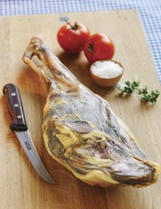

Очищенную морковь отваривают в подсоленной воде, разминают вилкой, добавляют предварительно отваренную до мягкости и нарезанную кусочками вяленую баранину, соль, разведенную в уксусе аджику, толченый чеснок, перец и молотый тмин. Закуску выкладывают на блюдо и поливают маслом.

|  |  |  |  |
| --- | --- | --- | --- |
| Ингредиенты: | | | |
| баранина вяленая | 300 г | |
|  | |  | |
| масло растительное | 70 г | |
|  | |  | |
| чеснок | 2 долька | |
|  | |  | |
| морковь | 5 шт | |
|  | |  | |
| уксус столовый | 2 ст. ложка | |
|  | |  | |
| аджика | 1 ст. ложка | |
|  | |  | |
| тмин | по вкусу | |
|  | |  | |
| соль | по вкусу | |
|  | |  | |
| перец | по вкусу | |
|  | | | |
|  | | | |
|  |  | |  |
|  | |  | |
|  |  | |  |
|  | |  | |
|  |  | |  |
|  | |  | |
|  |  | |  |
|  | |  | |
|  |  | |  |
|  | |  | |
|  |  | |  |
|  | |  | |
|  |  | |  |
|  | |  | |
|  |  | |  |
|  | |  | |
|  |  | |  |

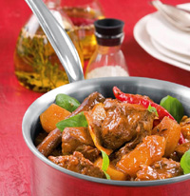

**Pinnekjøtt/пиннекьот - соленые ребрышки**

Соленые и сушеные, а иногда и копченые, ребрышки ягненка, которые обычно пропаривают на березовых ветках. Подаются с колбасками, картофельным пюре и брюквой. Типичное блюдо рождественского стола.

Вместо того чтобы жарить их на открытом огне, мы запекаем их в духовке с картофелем, луком и луком-пореем. Рассчитано на 4-6 порций.  
1. Нагреть тяжелую сковороду. Ребрышки со всех сторон посолить и поперчить. Налить в сковороду оливковое масло. Тщательно обжарить ребрышки со всех сторон до коричневого отттенка. В оставшемся от обжаривания ребрышек масле обжарить лук до коричневого оттенка. Ближе к концу добавить лук-порей и обжаривать еще две минуты. Переложить в миску.  
2. Перемешать лук и лук-порей с ломтиками картофеля. Приправить солью, перцем и листиками тимьяна. Выложить на глубокий противень или в чугунную кастрюлю так, чтобы слой картофеля полностью покрывал дно. На картофель выложить ребрышки. Сверху накрыть слоем картофеля. Залить бульоном. Тщательно обернуть фольгой.  
3. Запекать 15 минут в духовке, нагретой до 220 градусов. Затем убавить температуру до 135 градусов и запекать еще час.

Ингредиенты:  
ребрышки ягненка с мясом на кости от «Адом Адом» – 16 шт.  
соль  
рубленый черный перец  
оливковое масло – ¼ стакана  
нарезанный чеснок – 4 зубчика  
очищенный белый лук – 2 крупные луковицы  
нарезанный ломтиками лук-порей – только белая и светло-зеленая часть  
нарезанный тонкими ломтиками картофель – 7 шт.  
тимьян – 8 веточек  
бульон из ягненка – 1 ½ стакана (если нет, то куриный бульон)

**Multekrem/мюльтекрем - крем из морошки**

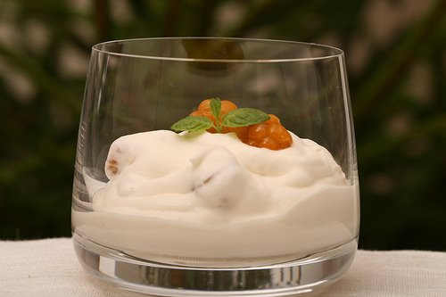

Десерт из морошки со взбитыми сливками.

Отобранную и промытую морошку истолочь, влить воду, перемешать и протереть через сито. Выжимки залить водой, довести до кипения и процедить. В отвар положить сахар и размочен­ный в воде желатин. Поставить на огонь и довести до кипения. Снять с огня, остудить, соединить с соком морошки и взбить до появления пены. Разлить в вазочки и поставить на холод.

Ингредиенты:

400 г морошки, 200 г сахарного песку, 4 ста­кана воды, 4 г желатина

**Fårikål/форикол - тушеная баранина с капустой**

Тушеная баранина с капустой и перцем. Типичное осеннее блюдо.

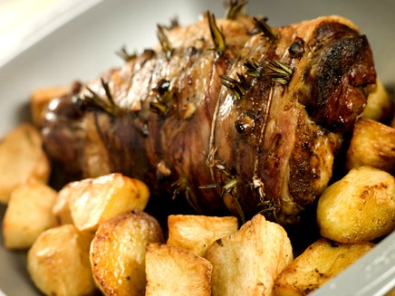

Нарезать подготовленное мясо (жирное - мелко, постное - крупно), очищенный картофель и капусту. В кастрюлю или огнеупорную стеклянную форму положить кусочки бараньего жира (срезать с мяса), прожарить, затем положить слоями мясо, картофель, капусту, пересыпая каждый слой тмином, нарезанным луком и солью. Залить все бульоном или водой, накрыть крышкой. Тушить в духовке или на слабом огне, при необходимости доливая жидкость. Когда баранина станет мягкой, добавить сметану и мелко нарезанную зелень.

Ингредиенты:

800 г баранины, 500 г картофеля, 500 г капусты, 2 луковицы, соль, тмин, вода или бульон, сметана, зелень.

**Smalahove/** **баранья голова**

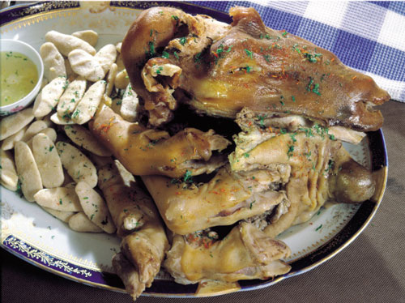

Мясо солят, иногда коптят и сушат. Затем голову варят и подают с пюре из брюквы и картофеля. Ее едят целиком, некоторые даже едят глаза. Традиционное праздничное блюдо Западной Норвегии, которое подают осенью и на Рождество.

**Tørrfisk/тёрфиск - сушеная/вяленая рыба**

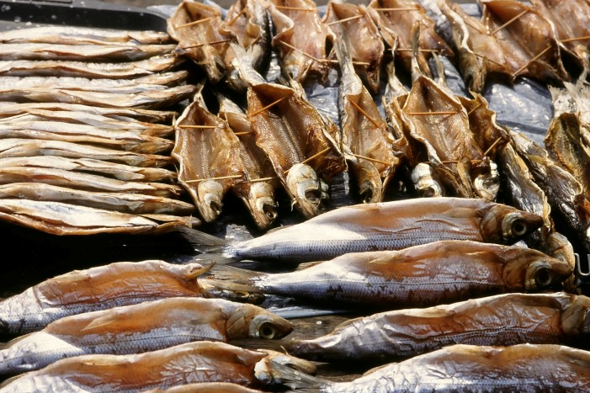

Сушеная рыба без соли. Для ее приготовления чаще всего используют треску, реже применяются другие виды белой рыбы, такие как сайда, пикша, морская щука.

**Lutefisk/лютефиск - вяленая рыба, вымоченная в щелочи**

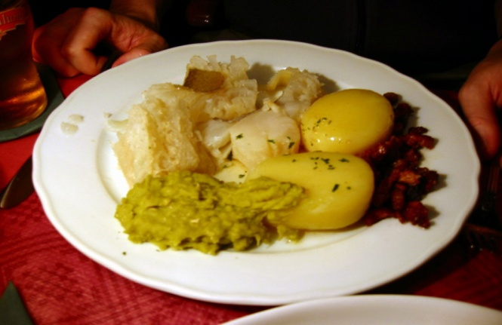

Вяленую рыбу вымачивают в воде с щелочью, а затем варят или запекают на гриле. Обычно подают с картофелем, беконом, гороховым пюре и горчицей. Хотя размягченную рыбу традиционно подают к Рождеству, с ростом популярности этого блюда сезон празднований растягивается.

**Норвежский лосось**

Благодаря протяженному побережью, многочисленным фьордам и чистой холодной воде, Норвегия является одним из крупнейших экспортеров рыбы в мире. В Норвегии рыбы не просто много - она очень высокого качества. В холодных водах рыба растет медленнее, поэтому ее мясо более упругое и ароматное, чем у тепловодных видов.

Норвежский лосось с его ярковыраженным и одновременно нежным вкусом, - превосходный ингредиент для приготовления интересных блюд, удовлетворяющих требования самых взыскательных шеф-поваров по всему миру.

["Норвежская семга на гриле"](http://www.seafoodfromnorway.ru/classes/glue?m=5&d=seainf.spec.salmon).   
**Темпура из норвежской семги с овощными тальятелле**   
Филе норвежской семги без кожи – 500 г  
Соевый соус - 80 мл  
Сахар – 2 ч.л  
Соль – 1 ч.л  
Растительное масло для жарки   
***Тесто:***   
1 стакан газированной минеральной воды   
1 стакан муки  
1/4 стакана крахмала   
2 ч.л соли   
***Соус:***   
Мед – 1 ст.л  
Горчица – 1 ч.л  
Соевый соус – 2 ст.л

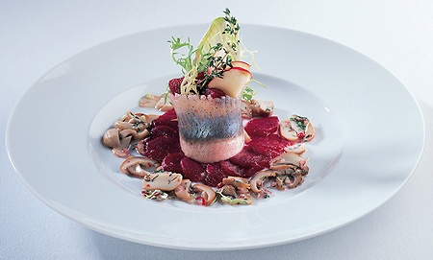

***Салат:***  
Редька дайкон очищенная 100 г  
Морковь очищенная 100 г  
Огурец очищенный от кожицы и семян - 100 г  
Норвежскую семгу нарезать кубиками и замариновать с добавлением соевого соуса, сахара и соли. Приготовить соус - смешать мед, горчицу, соевый соус.   
Приготовить салат - все овощи нарезать тонкой соломкой. Для приготовления теста все ингредиенты смешать. Кубики семги обсушить и надеть на деревянные шпажки. Растительное масло разогреть и обжарить в нем кубики семги, погружая их предварительно в муку, а затем - в тесто. Подать с салатом и подогретым соусом. Украсить зеленью.

**Rømmegrøt/рёммегрёт - сметанная каша**

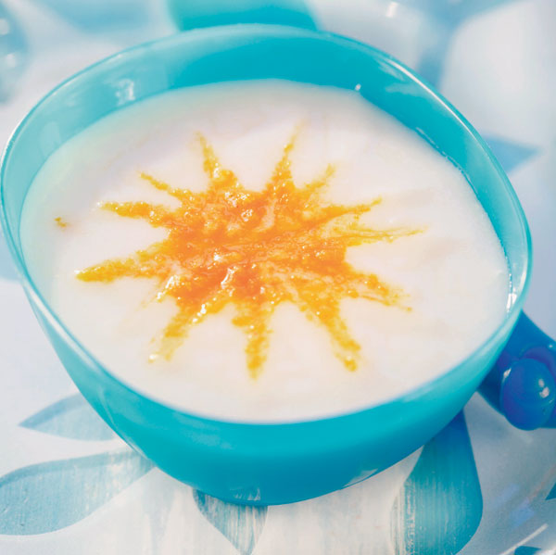

Каша из сметаны. Подается с маслом, сахаром и корицей.

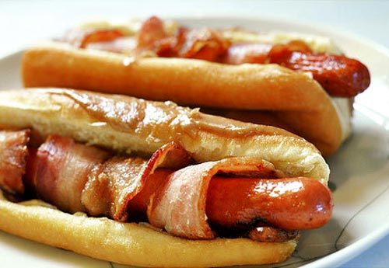

**Pølse i lompe/пёлсе и лумпе -** Сосиска в тонкой лепешке из муки и картофеля  – это можно купить в киоске.

**Kjøttkaker/кьоткакер - фрикадельки**

Жареные шарики из говяжьего фарша. Подаются с подливой, гороховым пюре и вареным картофелем. Типичное повседневное блюдо для ужина.

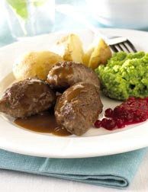

Лук мелко нарежьте и пропустите через мясорубку с фаршем и размоченным в молоке хлебом, введите яйцо, специи и перемешайте.

Сформуйте из приготовленной массы фрикадельки и варите их 25 минут в подсоленной воде.

Подайте фрикадельки, полив растопленным сливочным маслом, с отварным картофелем и зеленью.

|  |  |
| --- | --- |
| Ингредиенты::  фарш мясной - 250 г.  хлеб пшеничный черствый - 80 г.  лук репчатый - 1 головка  яйцо - 1/2 шт.  молоко - 1/2 стакана  мускатный орех - 1/2 ч. ложки  перец черный молотый - по вкусу  соль - по вкусу |  |

**Brunost/ брюнуст -**

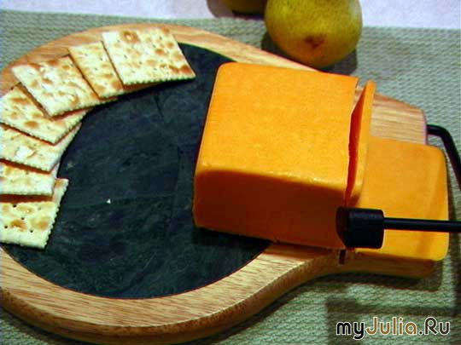

Коричневый козий сыр со сладким, хотя несколько резковатым привкусом и оттенком карамели. Его обычно нарезают тончайшими ломтиками при помощи сырорезки и кладут на кусочек хлеба, тост или хрустящий хлебец. Также коричневый сыр кладут в соус, подаваемый к дичи и оленине, часто в сочетании с ягодами можжевельника, чтобы придать соусу более мягкий карамельный вкус.

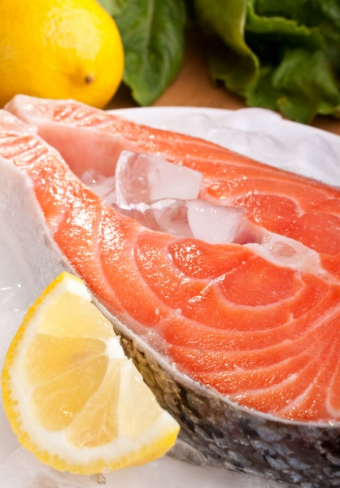

**Gravlaks/гравлакс - маринованный лосось**

Вяленый лосось оставляют в маринаде из соли, сахара и специй.

Очищенную от чешуи, готовую к приготовлению тушку лосося разрезать вдоль пополам и вынуть из нее центральную хребтовую кость. Половинки лосося немного обмыть и обсушить. Филе положить в большую миску кожей вниз. Укроп вымыть, обсушить, крупно нарезать и посыпать им филе. Соль и сахар смешать с молотым перцем. Посыпать рыбу пряной смесью и положить на этот кусок второй кусок филе кожей вверх. Прикрыть рыбу алюминиевой фольгой и положить на нее доску с двумя консервными банками в качестве груза. Лосось помариновать 3 дня в [холодильнике](http://www.allbt.ru/cat/ref/) . Каждые 12 часов переворачивать филе лосося и поливать его с двух сторон образовавшимся соком. Для подачи филе лосося к столу положить его на разделочную доску кожей вниз. Укроп и пряности соскоблить. Острым тонким ножом для разделки лосося снять тонким слоем кожу и нарезать филе очень тонкими косыми ломтиками. Подать к маринованному лососю дольки лимона, а по возможности, пряный майонез и белый хлеб.

Ингредиенты:

1,5 кг свежего лосося (средней части рыбы)

2 пучка укропа

1,5 ст. л. грубой соли

1/2 ст. л. сахара

1 ст.л. молотого белого перца

**Laks og eggerøre/лакс ог еггрёре - лосось с омлетом**

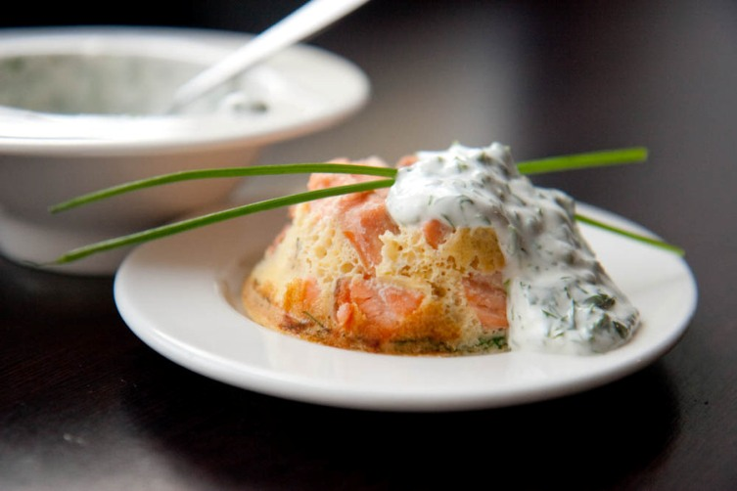

Копченый лосось с омлетом. Обычно подается на завтрак или ланч.

На 2 порции:

Ингредиенты:

2 кусочка сливочного масла  
6 яиц  
2 куска хрустящего белого хлеба с корочкой, подсушенного в духовке  
сливочное масло для намазывания на хлеб  
соль и черный перец  
4 куска копченого лосося  
1 лимон, порезанный на 4 части

1. Растопить масло в маленькой кастрюльке, пока оно не запенится. Отдельно взбить яйца и добавить в кастрюлю. Готовить, постоянно помешивая деревянной ложкой, пока омлет не схватится, но останется сочным. Яйца будут продолжать готовится даже когда огонь выключен.

2. Намазать тосты маслом. Приправить омлет и положить на хлеб. Сверху положить лосось и подавать с лимонными дольками. Добавить достаточно черного перца и стразу же подавать с шампанским.

**Reker/рёкер - креветки**

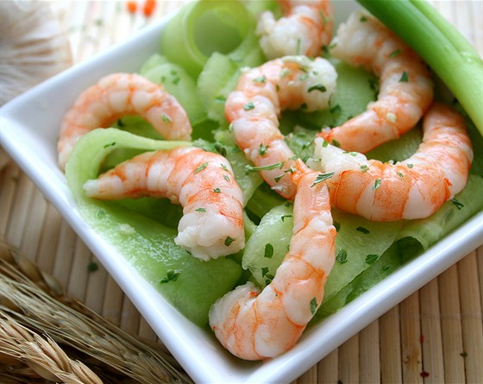

Попробуйте креветки в норвежском стиле: очистите их сами, выложите горкой на белый хлеб, полейте свежевыжатым лимонным соком и майонезом, затем посыпьте укропом.

**Молочный шоколад Freia Melkesjokolade**

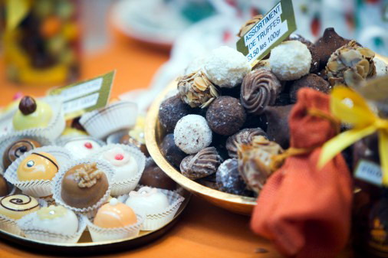

Freia Melkesjokolade - это молочный шоколад. Производители считают, что этот шоколад является квинтэссенцией всего норвежского. Отсюда слоган "Маленький кусочек Норвегии".

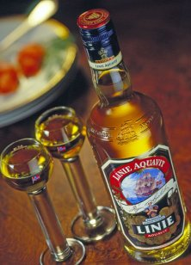

**Aquavit - аквавит**

Норвежский национальный напиток. Это спирт из злаков или картофеля, ароматизированный травами, например, семенами тмина, аниса, укропа, фенхеля и кориандра. Это лучшее дополнение к рождественским блюдам.

**Solo**

Освежающий напиток с ароматом апельсина.

**7.2 Праздничные блюда**

**Рождество и Новый год**

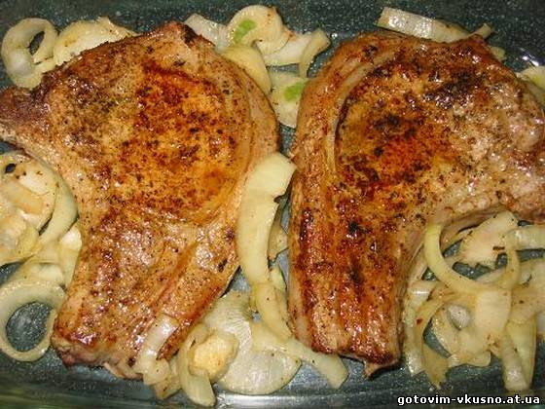

В Норвегии Рождество встречают очень пышно и начинают к нему готовиться очень рано. В первых числах декабря украшают дом и двор. По древней традиции, на окна ставят Адвенские огни – украшение из семи свечек, расположенных пирамидкой. Во дворе вешают снопы овса для птиц, ставят у дверей соломенных свиней, оленей, гномов.   
В 20-ых числах в доме устанавливают специально «законсервированную» елку или сосну, которая очень долго не осыпается. Иногда около дома сажают елку и наряжают ее каждый год.

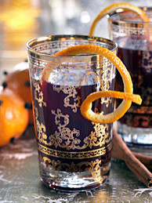

На Рождество принято дарить огромное количество подарков, и все подарки часто не помещаются под елкой. Порой покупать и упаковывать подарки начинают с сентября.   
Где-то в 6 часов вечера 24 декабря начинается праздничный ужин. Едят котлеты из рождественского фарша и. Существует поверье, что, если Рибё получилась плохо и не хрустит, жена с мужем могут развестись в этом году. Пьют на Рождество три напитка: норвежскую водку (**Akevitt**), пиво) и Глёк (**Gløgg**)– напиток на основе вина или яблочного сока, сиропа и пряностей. Напиток глёк напоминает глинтвейн – горячее вино, но он чаще всего безалкогольный.

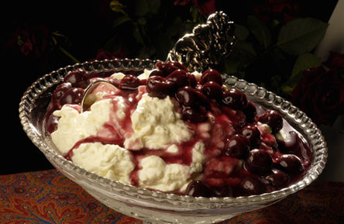

После мясных блюд следует десерт: рисовый крем (**Riskrem**) – разваренная рисовая каша со взбитыми сливками, политая сиропом. В ней есть очищенный миндальный орех. Кому попадется этот орех, тот получает от хозяйки марципановую свинью в подарок.

По традиции, на Рождество в Норвегии надо иметь 7 выпечек. Самые распространенные норвежские мучные изделия: Крансекаке (**Kransekake** - пирог из колечек, сложенных пирамидкой), Юлекаке (**Julekake** - рождественская круглая булка с изюмом), хворост (**Fattigman**), Крумкакер (**Krumkaker** - вафли), Пепперкакер (**Pepperkaker** - имбирные печенья), Манделькаке (**Mandelkake** - миндальный пирог).   
Около 9 часов вечера начинается церемония раздачи подарков: кто-то зачитывает на подарках открытки с именами и раздает. Потом по очереди их разворачивают, обычно начиная с самых маленьких.

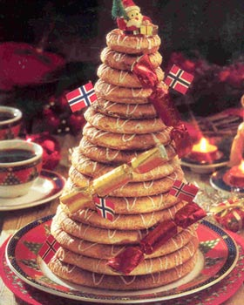

Норвежский Дед Мороз называется **Julenissen** – Юлениссэн («Рождественский гном»).

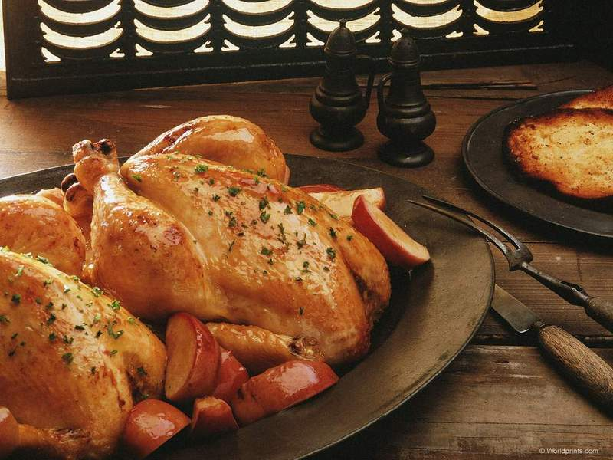

Новый Год в Норвегии празднуют скромно. Как правило, ограничиваются праздничным ужином, едят запеченного индюка, начиненного рисом с изюмом и яблоками. Подарки на Новый год дарить не принято. Обязательно должен гореть камин, что делает дом очень уютным.

С 11 до 1 часа ночи можно наблюдать очень красивые фейерверки, и на следующий день над городом большое облако дыма.

**День святого Мартина**

Последний крупный праздник, отмечаемый перед Йулем (Jul, в поздней традиции - рождество), - день святого Мартина (по-норвежски - Mortensmesse или Mortensdag).

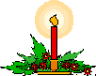

Отмечается он 11 ноября в память о святом Мартине Турском (316-397), покровителе Франции. Согласно преданию, Мартин, не желая быть избранным на должность епископа, попытался спрятаться в стае гусей. Те, однако, разоблачили его, и Мартин, обиженный, велел спустя некоторое время умертвить всех гусей в округе. В этотот день - обычай, прижившийся в европейских странах, но не в Норвегии, где праздник имел мало отношения к официальной церкви. По сути, этот день приходился на начало сезона забоя скота. Норвежские крестьяне полагали, что в этот день надобно потешить себя за столом.

Главным праздничным блюдом в большинстве мест была свинина. Поросёнок иногда заменял гуся в качестве главной эмблемы праздника.

Святой Мартин виделся также покровителем бедняков. На некоторых гравюрах он изображён разрубающим свой плащ надвое, чтобы поделиться с бедными. Потому считалось, что в день святого Мартина нужно хорошо обходиться с неимущими соседями. В некоторых городах дети расхаживали по улицами и устраивали импровизированные концерты за умеренную плату.

Крестьяне предсказывали погоду: если на святого Мартина идёт дождь - он не перестанет лить до Нового года. Также гадали по грудной косточке гуся: белые пятнышки предвещали снежную зиму, коричневые - морозную. По передней части кости судили о днях до Йуля, по задней - о днях после.

Скотине традиционно задавали "зимнее угощение" (vinterfor), когда в обычный корм подмешивали немного измельчённой хвои. Считалось, что соки, которые бродят в хвойных деревьях, наделяют скотину особенной силой в день святого Мартина.

В некоторых местах праздник называли "медвежьим днём" (Bjornekvelden, буквально - "медвежий вечер"): считалось, что медведь в этот день уходит в берлогу.

